Ansprechpartner:
Lars Führmann
lars.fuehrmann@lpkf.com
Tel. +49 (0)5131 7095-1591
Fax +49 (0)5131 7095-90

LPKF
Laser & Electronics AG
Osteriede 7
D-30827 Garbsen
www.lpkf.com

Vorstand
Klaus Fiedler
Christian Witt

Aktie
Prime Standard
ISIN 0006450000

Abdruck frei,
Beleg erbeten

» Weitere Pressemeldungen

Produkt- und Markennamen sind Marken von LPKF Laser & Electronics AG, die u. a. beim US-Patent- und Markenamt USPTO registriert sind: LPKF® und das Firmenlogo, # 2,385,062 und # 2,374,780;
Solarquipment®, # 3,494,986; ProConduct®,
# 3,219,251; Allegro®, # 3,514,950.

Immer das beste Werkzeug

LPKF ProtoLaser H4 beschleunigt PCB-Prototyping
Mal ist der Laser das Werkzeug der Wahl, mal ein Bohrer, mal ein Fräser. Wer den LPKF ProtoLaser H4 für Leiterplatten-Prototypen einsetzt, muss sich darum keine großen Gedanken machen. Das neueste Gerät in der ProtoLaser-Reihe entscheidet selbständig und ist damit noch flexibler als seine Vorgänger. Das beweist ein Praxisbericht, in dem ein 4-lagiges PCB in nur einem Tag inhouse produziert wird.
Im ProtoLaser H4 stecken mehr 45 Jahre Erfahrung mit der mechanischen Bearbeitung von Leiterplatten und mehr als 30 Jahre bei der Laserbearbeitung. Diese Erfahrungen vereinen sich in der Hardware und der im Paket enthaltenen Systemsoftware LPKF CircuitPro. „Ziel war ein kompaktes Table-Top-System, das auch anspruchsvolle Entwickler aktueller Elektronik auf unterschiedlichen Substraten überzeugt. Und das ist gelungen“, zeigt sich Lars Führmann, Sales Director LPKF DevelopmentQuipment zufrieden. Der neue ProtoLaser baut auf einer Granit-Basis auf, verfügt über einen leistungsstarken Laser und einen mechanischen Bearbeitungskopf, der sich aus einem Werkzeugmagazin selbständig bedient. Im Betrieb gilt Lasersicherheitsklasse 1 – es sind keine besonderen Vorkehrungen erforderlich.
Mit neuen Werkzeugen verändern sich auch die Produktionsabläufe. Beim ProtoLaser H4 übernimmt der Laser die gesamte Strukturierung der vollflächig beschichteten Leiterplattenmaterialien. So lassen sich Leiterbahnbreiten/ Abstände von 100 µm/ 50µm sicher erreichen. Das Bohren und das Ausschneiden der Platine bzw. großer Durchbrüche bleibt den mechanischen Werkzeugen vorbehalten. Der ProtoLaser H4 integriert die bewährten Fräsbohrplotter in ein innovatives, hochpräzises System zur Laser-Mikromaterialbearbeitung.
Eine Kamera erfasst die exakte Position der Leiterplatte auf dem Arbeitstisch. So gelingen passgenaue Strukturierungen von zweilagigen PCBs und von Einzellagen bei MultiLayern. Flexible Materialien oder Folien werden mit dem integrierten Vakuumtisch sicher in Position gehalten.
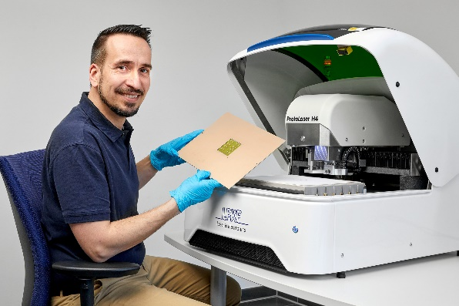
Abb. 1: Top-Ergebnisse im Elektronik-Labor – der neue LPKF ProtoLaser H4.
Die Hardware kommt erst durch die einfach zu bedienende Systemsoftware zur vollen Leistung. LPKF CircuitPro RP steuert den gesamten Produktionsprozess – auch für Anwender ohne spezielles Fachwissen. Umfangreiche Bibliotheken mit Materialparametern, Prozessabläufe für viele gebräuchliche Anwendungen, eine einfache Bedieneroberfläche und vordefinierte Laserwerkzeuge vereinfachen die Projektplanung. Die Software führt den Anwender nach Einlesen der Layouts Schritt für Schritt durch den Produktionsprozess. Das Inhouse Prototyping reduziert die Zeiten der einzelnen Entwurfsschleifen deutlich und eignet sich auch für Kleinserien.
Wie das in der Praxis funktioniert? Das zeigt der Praxisbericht „4-Lagen-PCBs an einem Tag“, der ab sofort kostenfrei bei LPKF zum Download bereitsteht (bit.ly/3wUzPRJ). Er beschreibt den gesamten Prozess von der Übernahme der Layouts bis zur fertigen Leiterplatte – und dabei spielt der neue ProtoLaser H4 die entscheidende Rolle.

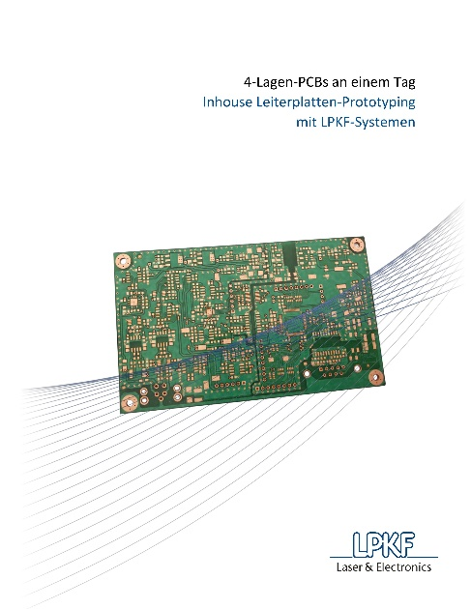
Abb. 2: Der Praxisbericht zeigt, wie dank ProtoLaser H4 ein 4-lagiges PCB im eigenen Labor hergestellt wird – in nur einem Arbeitstag.

Über LPKF
Die LPKF Laser & Electronics AG ist ein führender Anbieter von laserbasierten Lösungen für die Technologieindustrie. Lasersysteme von LPKF sind für die Herstellung von Leiterplatten, Mikrochips, Automobilteilen, Solarmodulen und vielen anderen Komponenten von entscheidender Bedeutung. Das 1976 gegründete Unternehmen hat seinen Hauptsitz in Garbsen bei Hannover und ist über Tochtergesellschaften und Vertretungen weltweit aktiv. Rund 20 Prozent der Mitarbeiter sind in der Forschung und Entwicklung tätig.

